MẪU HỒ SƠ DỰ ÁN DỰ THI BẢNG C

MẪU 3
Cuộc thi Sáng tạo trẻ Quốc gia trong lĩnh vực Trí tuệ nhân tạo năm 2026
-----------------------------------------

Số lượng thí sinh trong đội thi | 1 người ☐ | 2 người ☐ | 3 người ☒
Thí sinh thứ nhất (đội trưởng)
Họ và tên:
Ngày/tháng/năm sinh:
Lớp hành chính, ngành, khoa, trường:
Xã/phường/đặc khu,
tỉnh/thành phố:
Điện thoại:
Email:
Thí sinh thứ hai
Họ và tên:
Ngày/tháng/năm sinh:
Lớp hành chính, ngành, khoa, trường:
Xã/phường/đặc khu,
tỉnh/thành phố:
Điện thoại:
Email:
Thí sinh thứ ba
Họ và tên:
Ngày/tháng/năm sinh:
Lớp hành chính, ngành, khoa, trường:
Xã/phường/đặc khu,
tỉnh/thành phố:
Điện thoại:
Email:

NỘI DUNG HỒ SƠ DỰ ÁN

1. Bài toán hoặc vấn đề thực tiễn cần giải quyết
Bối cảnh. Các đô thị có mạng lưới kênh rạch dày đặc như TP. Hồ Chí Minh, Cần Thơ và các đô thị vùng Đồng bằng sông Cửu Long chịu áp lực lớn từ rác thải trôi nổi: chai nhựa, túi nilon, hộp xốp và rác hữu cơ tích tụ trên mặt nước. Rác trôi làm tắc nghẽn dòng chảy, tăng nguy cơ ngập, ảnh hưởng hệ sinh thái thủy sinh và cuối cùng trôi ra biển, góp phần vào ô nhiễm nhựa đại dương.
Hiện trạng giám sát. Việc giám sát các tuyến kênh hiện chủ yếu dựa vào nhân lực đi kiểm tra hoặc phản ánh của người dân. Cách làm này bị động, không liên tục và không định lượng được. Trong khi đó, nhiều cầu, cống đã có camera hoạt động 24/7 nhưng dữ liệu hình ảnh gần như chưa được khai thác cho quản lý môi trường vì thiếu một lớp trí tuệ nhân tạo biến video thành thông tin có thể hành động.
Khoảng trống. Các giải pháp phát hiện rác hiện có chủ yếu xử lý từng khung hình độc lập và trả lời câu hỏi “có rác hay không”. Rác lại là vật thể động: chịu tác động của dòng chảy, gió và vật cản. Nếu bỏ qua thông tin động học (hướng, tốc độ, xu hướng hội tụ), hệ thống không trả lời được câu hỏi mà đơn vị thu gom thực sự cần: rác sẽ dồn về đâu, và nên xử lý chỗ nào trước.
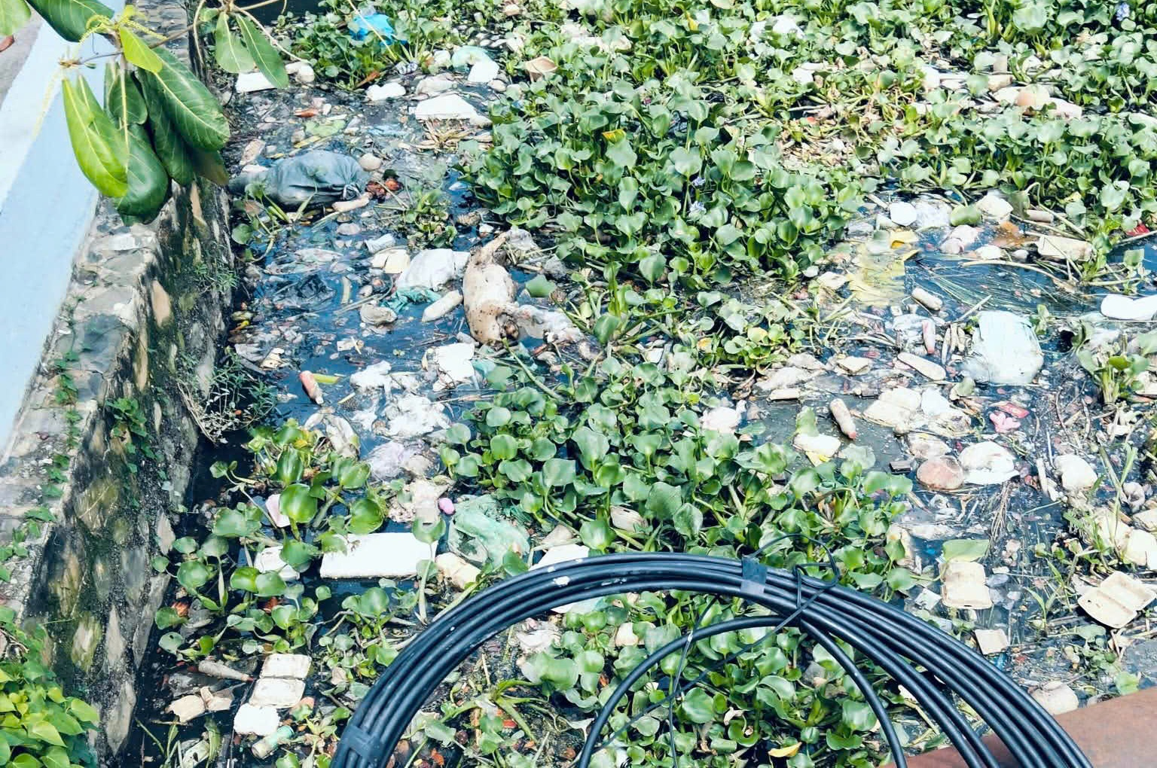
Hình 1. Rác thải tích tụ trên một kênh rạch ở TP. Hồ Chí Minh (ảnh thực địa do đội thu thập).
Mô hình hóa bài toán. Cho chuỗi khung hình từ một hoặc nhiều camera quan sát mặt nước, hệ thống cần: (i) phát hiện và phân loại các vật thể rác; (ii) gán định danh (ID), dựng quỹ đạo và ước lượng hướng, tốc độ trôi; (iii) dự báo vùng có nguy cơ tích tụ rác trong khoảng thời gian tới; (iv) quy đổi thành điểm rủi ro theo vùng và xếp hạng ưu tiên thu gom, kèm lý do giải thích được cho mỗi cảnh báo.
Tính cần thiết. Sản phẩm tận dụng hạ tầng camera sẵn có nên chi phí triển khai thấp, và chuyển công tác giám sát từ phản ứng sau khi rác đã ùn ứ sang dự báo để điều phối nhân lực sớm.
2. Mục tiêu, phạm vi và đối tượng ứng dụng của sản phẩm
2.1. Mục tiêu
- Xây dựng sản phẩm khả dụng tối thiểu (MVP) chạy đầu–cuối trên video thật theo chuỗi Quan sát → Hiểu → Dự báo → Hành động.
- Mọi cảnh báo phải giải thích được: người vận hành luôn thấy lý do (mật độ, xu hướng hội tụ, hướng dòng, độ tin cậy).
- Đánh giá bằng chỉ số định lượng tái lập được và trình bày trung thực những gì chưa đo được.
2.2. Phạm vi của phiên bản dự thi
- Đầu vào: video hoặc luồng camera quan sát mặt kênh rạch (thử nghiệm trên 5 video thực địa tại TP. Hồ Chí Minh, ban ngày).
- Đối tượng: rác nổi kích thước lớn (chai, túi, hộp xốp, cốc, lon…); xử lý trên một máy tính có GPU phổ thông.
- Ngoài phạm vi: nhận diện con người, đo khối lượng rác, dự báo dài hạn theo thủy văn (xem mục 12).
2.3. Đối tượng ứng dụng
Nhóm người dùng | Nhu cầu chính | Chức năng đáp ứng
Công ty vệ sinh đô thị, đội thu gom | Biết đi đâu trước để tối ưu nhân lực, phương tiện | Hàng đợi ưu tiên toàn mạng, thời gian rác trôi tới vùng
Cơ quan quản lý môi trường, tài nguyên nước | Nắm hiện trạng theo thời gian, số liệu định lượng | Bản đồ rủi ro, thống kê theo camera, xuất báo cáo CSV/JSON
Chính quyền địa phương, đô thị thông minh | Quy hoạch điểm thu gom, đánh giá hiệu quả | Góc nhìn nhiều camera trên bản đồ GIS, lịch sử điểm nóng
Tổ chức môi trường, nhóm nghiên cứu | Theo dõi xu hướng ô nhiễm | Dữ liệu kết quả có cấu trúc, script đánh giá tái lập

3. Dữ liệu sử dụng, nguồn dữ liệu và tính hợp lệ của dữ liệu
Phiên bản hiện tại dùng dữ liệu hình ảnh do đội tự thu thập; không sử dụng dữ liệu cá nhân. Mô hình phát hiện là mô hình huấn luyện sẵn (kê khai ở mục 5). Bộ dữ liệu công khai RiSID đã được tải về và kiểm định sơ bộ nhưng chưa dùng để huấn luyện ở vòng này; kế hoạch sử dụng trình bày ở mục 12.
Dữ liệu | Nguồn, cách thu thập | Quy mô | Vai trò
Video thực địa | Đội tự quay bằng điện thoại từ bờ và cầu tại kênh rạch TP. HCM, nơi công cộng | 5 video, 30 fps, 480×854 (1 video 854×480), tổng 236 giây ≈ 7.091 khung hình | Đầu vào thử nghiệm và đánh giá đầu–cuối
Ảnh thực địa | Đội tự chụp tại kênh rạch | 2 ảnh 1536×2040 | Thử nghiệm ban đầu, chọn ngưỡng phát hiện
Kết quả xử lý | Sinh bởi pipeline của đội | 1.420 khung hình phân tích, 1.667 lượt phát hiện | Dữ liệu cho phân tích rủi ro và ablation
RiSID (công khai) | Kataoka et al., 2024 | 7.356 ảnh, 8.022 mask | Kế hoạch huấn luyện (mục 12)

Tính hợp lệ của dữ liệu
- Video và ảnh do đội tự quay tại nơi công cộng, hướng máy vào mặt nước; không quay cận mặt người, không thu thập giọng nói hay thông tin cá nhân.
- Khi có người hoặc biển số lọt vào khung hình, dữ liệu phải được làm mờ trước khi công bố; hệ thống không có chức năng nhận diện con người.
- Dữ liệu chỉ dùng cho học tập, nghiên cứu và thi đấu. Dữ liệu và mô hình của bên thứ ba được dùng theo giấy phép gốc và kê khai đầy đủ.
- Video thực địa chưa có nhãn chuẩn (ground truth) nên các chỉ số cần nhãn chưa được công bố (mục 7).
4. Quy trình tiền xử lý, làm sạch, chuẩn hóa hoặc tổ chức dữ liệu
Vì phiên bản này không huấn luyện mô hình, quy trình xử lý dữ liệu tập trung vào chuẩn hóa đầu vào và tổ chức kết quả để đánh giá tái lập:
- Chuẩn hóa đầu vào: pipeline nhận ảnh, thư mục ảnh, tệp video, chỉ số webcam hoặc URL luồng; đọc/ghi ảnh an toàn với đường dẫn tiếng Việt có dấu.
- Lấy mẫu khung hình: giữ 1 trên 5 khung (30 → 6 khung/giây). Rác trôi chậm nên tần suất này vẫn đủ nối quỹ đạo, trong khi chi phí tính toán giảm 5 lần.
- Độ phân giải: ảnh được đưa vào mô hình ở 1.280 px để giữ lại các vật thể rác nhỏ ở xa.
- Chuẩn hóa nhãn: 12 nhãn từ vựng mở được gộp về 4 nhóm của đề tài — Nhựa (bottle, plastic bag, bag, plastic, cup, container), Xốp (foam, styrofoam, box), Hữu cơ (debris), Khác (can, trash) — theo bảng cấu hình.
- Bù chuyển động camera: với mỗi khung có từ 3 vector chuyển động, trung vị các vector được trừ đi như ước lượng chuyển động của máy quay trước khi tính hướng dòng.
- Tổ chức kết quả: mỗi video sinh một tệp results.json (phát hiện, track, vector, cảnh báo theo khung), video chú thích H.264, ảnh nền và lưới rủi ro tích lũy; mọi phân tích sau đó đọc lại từ các tệp này.
Chọn ngưỡng tin cậy bằng thực nghiệm
Mô hình từ vựng mở cho điểm tin cậy rất thấp trên ảnh mặt nước. Đội đo số phát hiện trên 2 ảnh thực địa ở các ngưỡng khác nhau (cùng 14 từ khóa):
Ngưỡng tin cậy | Ảnh 1 (bùn, cá chết, túi) | Ảnh 2 (kênh nhiều rác) | Tổng
0,05 | 0 | 1 | 1
0,03 | 0 | 4 | 4
0,02 | 0 | 6 | 6
0,01 (chọn) | 2 | 8 | 10

Ngưỡng 0,01 được chọn để đủ độ phủ cho việc thử nghiệm đầu–cuối, chấp nhận có báo nhầm. Cũng trong thí nghiệm này, từ khóa từ đơn (bottle, bag, box…) cho nhiều phát hiện hơn cụm từ dài, nên danh sách từ khóa được rút gọn thành 12 từ đơn.
5. Thuật toán, mô hình, phương pháp hoặc công cụ trí tuệ nhân tạo được sử dụng
Thành phần | Phương pháp | Vai trò | Nguồn gốc
Phát hiện rác | YOLO-World-S (từ vựng mở, bộ mã hóa văn bản CLIP), 12 từ khóa, ảnh 1.280 px, ngưỡng 0,01 | Tìm và phân loại rác trong từng khung, không cần huấn luyện | Kế thừa: Ultralytics (AGPL-3.0)
Theo vết | SORT cải tiến: ghép tham lam theo IoU trên hộp dự đoán (vận tốc hằng số) + ghép dự phòng theo khoảng cách tâm (≤ 1,5 đường chéo hộp); giữ track mất tối đa 30 khung | Gán ID bền vững, dựng quỹ đạo | Đội thiết kế; lập trình có AI hỗ trợ
Chuyển động | Vector dịch chuyển trung bình trên cửa sổ 5 bước; bù chuyển động camera bằng trung vị | Hướng, tốc độ trôi | Đội thiết kế; AI hỗ trợ
Dự báo điểm nóng | Chiếu vị trí theo vector trôi trong 10 giây, cộng dấu Gauss 3×3 lên lưới 32×32, chuẩn hóa [0,1] | Bản đồ nguy cơ tích tụ | Đội thiết kế; AI hỗ trợ
Ra quyết định theo vùng | Lưới vùng 3×3 (A–I); điểm nguy cơ gồm mật độ, hội tụ, độ tin cậy; mức ưu tiên; ETA; mục “Vì sao?” | Hotspot Alert, hàng đợi ưu tiên | Đội thiết kế; AI hỗ trợ
Giao diện | FastAPI, HTML/JavaScript, canvas; bản đồ Leaflet + OpenStreetMap | Dashboard vận hành và phân tích, API | Kế thừa thư viện; mã AI hỗ trợ
Công cụ phát triển | Claude Code (Anthropic) — lập trình có AI hỗ trợ | Viết, kiểm thử, sửa lỗi mã nguồn | Kê khai trong Prompt Log

Công thức điểm nguy cơ của vùng z
Nguy cơ(z) = 0,4 × Mật độ(z) + 0,4 × Hội tụ(z) + 0,2 × Độ tin cậy(z)
- Mật độ: lượng quan sát rác trong vùng, có trọng số thời gian w(t) = 0,5^((T − t) / (0,33·Tphiên)) để các khung gần đây nặng hơn; chuẩn hóa theo vùng đông nhất.
- Hội tụ: vào / (vào + ra + 1), với “vào/ra” là số lần quỹ đạo dự báo của một vật thể đi vào/ra khỏi vùng; số hạng +1 tránh một quan sát đơn lẻ bị đọc thành chắc chắn.
- Độ tin cậy: (1 − e^(−k/5)) × min(1, điểm phát hiện trung bình / 0,25), với k là số track khác nhau trong vùng. Bằng chứng yếu hoặc detector không tự tin thì độ tin cậy thấp.
- Mức ưu tiên: HIGH khi nguy cơ ≥ 0,7; MEDIUM khi ≥ 0,42; còn lại LOW. ETA là trung vị của (khoảng cách tới tâm vùng ÷ tốc độ trôi) của các vật thể đang trôi vào.
- Điểm nguy cơ là điểm tổng hợp để xếp hạng, chưa phải xác suất đã hiệu chuẩn; trọng số và ngưỡng cấu hình được trong tệp YAML.
6. Quy trình huấn luyện, tinh chỉnh, tích hợp hoặc khai thác mô hình (nếu có)
Ở vòng này đội chưa huấn luyện hoặc tinh chỉnh (fine-tune) mô hình. Đội khai thác mô hình huấn luyện sẵn theo hướng zero-shot và tập trung cải tiến các thành phần xung quanh mô hình bằng thực nghiệm. Quá trình phát triển từ bản nháp đến bản hiện tại gồm các bước chính sau, mỗi lỗi phát hiện đều được bổ sung kiểm thử hồi quy:
Bản | Thay đổi | Lý do, bằng chứng
v0 | Khung repo, các module rỗng; tracker tạm gán ID mới ở mỗi khung | Dựng kiến trúc 5 tầng trước
v1 | Tích hợp YOLO-World zero-shot; chuyển từ khóa cụm từ sang từ đơn; ngưỡng 0,04 → 0,01 | Bảng ở mục 4: 1 → 10 phát hiện trên 2 ảnh thử
v1.1 | Sửa ngưỡng khởi tạo track 0,3 → 0 | Điểm zero-shot ~0,01–0,06 nên toàn bộ phát hiện bị loại, không có track nào
v1.2 | Đọc/ghi ảnh bằng imdecode/imencode | OpenCV không mở được đường dẫn có dấu tiếng Việt trên Windows
v2 | Xử lý video, lấy mẫu khung, video chú thích, bản đồ rủi ro tích lũy | Chuyển từ ảnh tĩnh sang chuỗi thời gian
v2.1 | Xuất video chú thích bằng H.264 | Mã hóa mp4v không phát được trên trình duyệt
v3 | Tracker SORT cải tiến (vận tốc + khoảng cách tâm) | Track bị đứt đoạn; ablation ở mục 9
v3.1 | Tách cửa sổ ngoại suy 10 giây khỏi khung cảnh báo 20 phút | Lỗi dồn rủi ro vào mép khung; ablation ở mục 9
v3.2 | Độ tin cậy nhân chất lượng detector; % thay đổi mật độ cần tối thiểu 3 quan sát | Tránh các giá trị vô nghĩa (độ tin cậy luôn 1,00; “+4100%”)

Tích hợp: pipeline chạy bằng dòng lệnh (python -m riverguard.pipeline), kết quả cung cấp qua API JSON (/api/queue, /api/cameras) và dashboard. Kiểm soát chất lượng: 26 kiểm thử tự động (pytest) và kiểm tra quy chuẩn mã (ruff) đều đạt. Kế hoạch huấn luyện trên RiSID trình bày ở mục 12.
7. Chỉ số, phương pháp hoặc tiêu chí đánh giá kết quả
Do video thực địa chưa có nhãn chuẩn, đội tách rõ các chỉ số đã đo được (proxy không cần nhãn, chỉ số hệ thống) và các chỉ số cần nhãn sẽ đo ở giai đoạn sau:
Nhóm | Chỉ số | Trạng thái
Hệ thống | Tốc độ xử lý (khung/giây) trên GPU GTX 1650; số kiểm thử tự động đạt | Đã đo
Theo vết (proxy) | % phát hiện được nối thành quỹ đạo ≥ 3 khung; độ dài track trung bình; số track ≥ 3 khung; số vector chuyển động | Đã đo (mục 9)
Dự báo (lỗi hệ thống) | % khối rủi ro nằm trên viền lưới — phát hiện điểm nóng giả do ngoại suy | Đã đo (mục 9)
Ra quyết định | Tính giải thích được (mục “Vì sao?”), phân bố mức ưu tiên | Đánh giá định tính
Phát hiện | Precision, Recall, mAP@50, mAP@50:95 | Cần tập test có nhãn
Theo vết | IDF1, MOTA, HOTA | Cần nhãn ID
Dự báo, cảnh báo sớm | MAE/RMSE mật độ; precision/recall điểm nóng; Top-1/Top-3 recall; thời gian cảnh báo sớm | Cần chuỗi video dài từ camera cố định

Phương pháp so sánh: các biến thể được chạy lại trên cùng một bộ phát hiện đã lưu (1.420 khung, 5 video), nên chênh lệch chỉ đến từ thành phần được thay đổi. Toàn bộ số liệu tái lập bằng scripts/ablation_offline.py, không cần GPU.
8. Kết quả thử nghiệm, phân tích ưu điểm, hạn chế và khả năng mở rộng
Hệ thống được chạy trên 5 video thực địa (lấy mẫu 6 khung/giây), máy tính GPU NVIDIA GTX 1650 4 GB, Python 3.12, PyTorch 2.5.1, Ultralytics 8.4. Kết quả theo từng nguồn camera:
Camera | Thời lượng (giây) | Khung phân tích | Lượt phát hiện | Track | Vật / khung | Tốc độ (khung/s) | Vùng nguy cơ cao nhất
Cầu A | 47 | 283 | 241 | 96 | 0,85 | 2,37 | C · 56% · MEDIUM
Cầu B | 52 | 313 | 414 | 102 | 1,32 | 2,38 | C · 70% · MEDIUM
Kênh C | 53 | 316 | 157 | 41 | 0,50 | 2,42 | A · 56% · MEDIUM
Kênh D | 34 | 204 | 511 | 122 | 2,50 | 2,17 | B · 60% · MEDIUM
Cống E | 51 | 304 | 344 | 94 | 1,13 | 2,30 | F · 62% · MEDIUM
Tổng | 236 | 1.420 | 1.667 | 455 | 1,17 | 2,17–2,42 | —

Thành phần rác theo nhóm: Nhựa 54,5%, Khác 34,0%, Xốp 11,0%, Hữu cơ 0,6%. Toàn bộ kết quả hiển thị trên dashboard (Hình 2): camera trực tiếp với khung, nhãn, ID và quỹ đạo; thẻ cảnh báo kèm lý do; bản đồ rủi ro; hàng đợi ưu tiên toàn mạng; chế độ phân tích so sánh camera và xuất báo cáo.
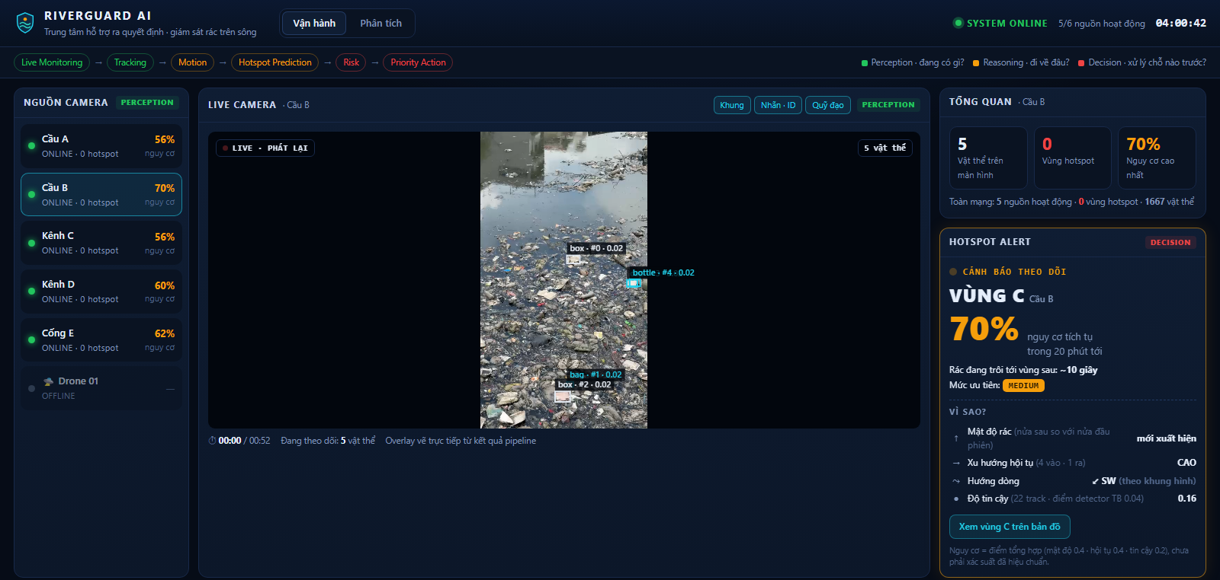
Hình 2. Dashboard vận hành chạy trên video thực địa: nguồn camera, camera trực tiếp có overlay, thẻ Hotspot Alert với mục “Vì sao?”.
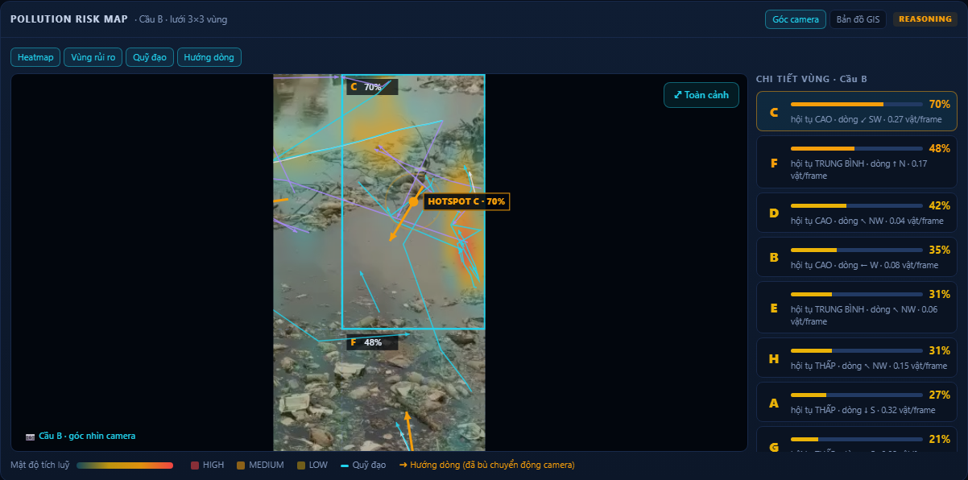
Hình 3. Bản đồ rủi ro góc camera (Cầu B): heatmap tích lũy, lưới vùng A–I, quỹ đạo, hướng dòng và bảng chi tiết vùng.
Ưu điểm
- Chạy đầu–cuối trên dữ liệu thật mà chưa cần huấn luyện; triển khai thử nhanh trên hạ tầng camera sẵn có.
- Cảnh báo giải thích được và tự hạ mức khi bằng chứng yếu: với detector zero-shot, mọi điểm nóng dừng ở mức MEDIUM thay vì phát báo động giả.
- Kết quả lưu có cấu trúc; mọi số liệu đánh giá tái lập bằng script; 26 kiểm thử tự động.
Hạn chế quan sát được
- Detector zero-shot còn yếu: điểm tin cậy trung bình chỉ 0,03–0,06; bỏ sót nhiều mảnh rác nhỏ (Hình 4) và có nhận nhầm cây cỏ, nhà cửa ở một số khung.
- Không có cảnh báo HIGH: điểm nguy cơ cao nhất 70% (Cầu B, vùng C), do độ tin cậy chỉ 0,12–0,24.
- Chưa thời gian thực: 2,2–2,4 khung/giây, thấp hơn mức 6 khung/giây của dữ liệu lấy mẫu.
- Video quay cầm tay: camera lia làm nhiễu chuyển động; hướng dòng tính theo khung hình, chưa quy đổi ra m/s; toạ độ camera trên bản đồ GIS hiện là minh họa.
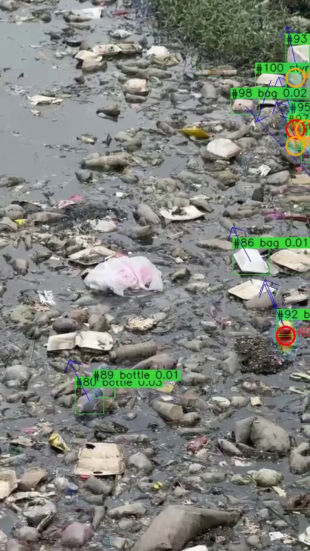
Hình 4. Giới hạn của detector zero-shot: kênh đầy rác nhưng chỉ vài mảnh được phát hiện.
Khả năng mở rộng
Kiến trúc tách module và cấu hình YAML cho phép thay detector (ví dụ mô hình đã fine-tune) mà không đổi các tầng sau; thêm camera chỉ cần khai báo trong configs/cameras.yaml; API JSON cho phép tích hợp với hệ thống điều hành của đơn vị quản lý.
9. So sánh với phương án hoặc mô hình cơ sở, phân tích đóng góp của các thành phần trong hệ thống (nếu có)
9.1. So sánh với các cách làm hiện có
Năng lực | Giám sát thủ công | Camera thuần | Phát hiện theo khung | RiverGuard AI
Tự động phát hiện rác | Không | Không | Có | Có
Theo vết, động học (hướng, tốc độ) | Không | Không | Không | Có
Dự báo vùng tích tụ | Không | Không | Không | Có (lưới + vùng)
Xếp hạng ưu tiên, giải thích lý do | Theo kinh nghiệm | Không | Không | Có
Tận dụng hạ tầng sẵn có | — | Có | Có | Có

Điểm mới không nằm ở việc phát hiện rác, mà ở việc ghép trọn chuỗi từ dữ liệu đến quyết định: theo vết động học, dự báo điểm nóng và xếp hạng ưu tiên có giải thích, gắn trực tiếp với công tác điều phối thu gom.
9.2. Ablation bộ theo vết (cùng một bộ phát hiện)
Biến thể | Số track | Độ dài TB (khung) | Track ≥ 3 khung | % phát hiện nối quỹ đạo* | Vector chuyển động
A · IoU gốc (baseline) | 1.074 | 1,55 | 100 | 32,5 | 420
B · A + dự đoán vận tốc | 999 | 1,67 | 79 | 39,7 | 474
C · B + ghép khoảng cách tâm (đề xuất) | 455 | 3,66 | 170 | 76,3 | 798

* Trung bình có trọng số theo số khung của 5 video; từng video: A 11,5–51,9%, C 60,2–84,1%.
Nhận xét: ghép theo khoảng cách tâm là thành phần đóng góp chính — nối được gấp khoảng 2,3 lần tỉ lệ phát hiện vào quỹ đạo và tăng số vector chuyển động gần gấp đôi, cung cấp dữ liệu cho tầng suy luận. Chỉ thêm dự đoán vận tốc gần như không cải thiện, thậm chí giảm số track dài ở một số video, vì vị trí phát hiện của mô hình zero-shot dao động mạnh giữa các khung.
9.3. Ablation bộ dự báo điểm nóng
Bản đầu ngoại suy thẳng vị trí trong toàn bộ khung cảnh báo 20 phút, khiến mọi vật thể đang trôi bị “ghim” vào mép khung hình. Sau khi tách cửa sổ ngoại suy 10 giây và giữ nguyên vị trí khi dự báo ra ngoài khung, tỉ lệ khối rủi ro nằm trên viền lưới giảm từ 51–67% xuống 8–20% trên cả 5 video (Hình 5b).
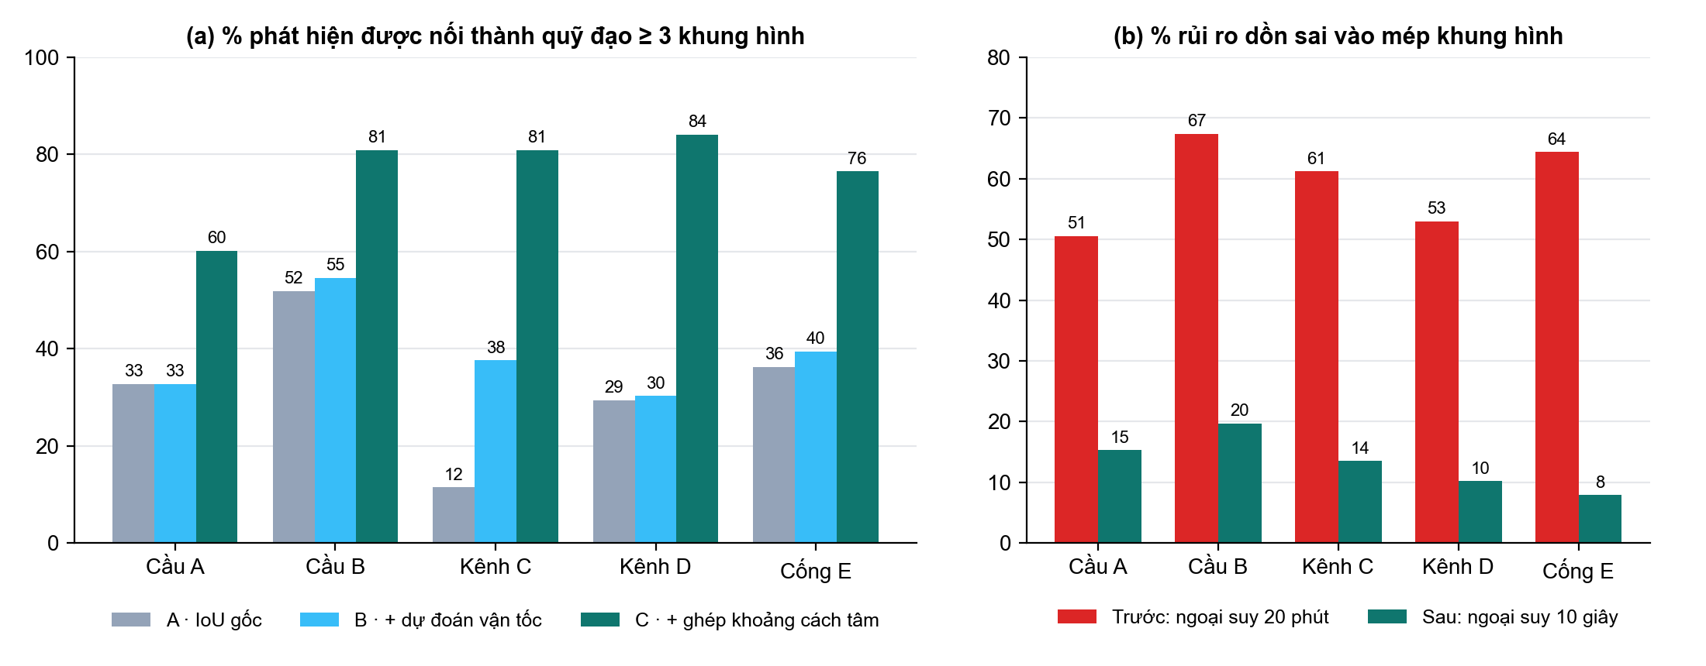
Hình 5. Kết quả ablation trên cùng dữ liệu: (a) bộ theo vết, (b) bộ dự báo điểm nóng.
Hệ thống cũng hỗ trợ chạy 5 cấu hình theo tầng (chỉ phát hiện → thêm theo vết → thêm chuyển động → thêm dự báo → đầy đủ) bằng scripts/evaluate.py; việc đo đóng góp của từng tầng lên độ chính xác cuối cùng cần dữ liệu có nhãn và sẽ thực hiện ở vòng sau.
10. Kiến trúc hệ thống và phương án triển khai
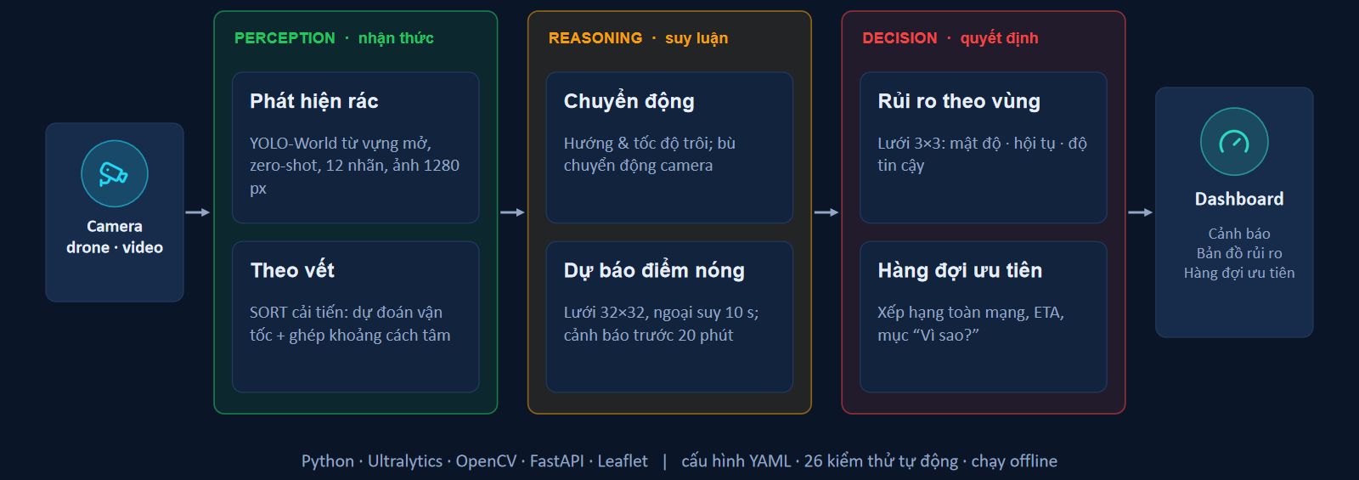
Hình 6. Kiến trúc 3 tầng: Nhận thức → Suy luận → Quyết định.
Thành phần | Mã nguồn | Chức năng
Nguồn khung hình | src/riverguard/sources.py | Ảnh, thư mục, video, luồng; lấy mẫu khung
Phát hiện | src/riverguard/detection/ | YOLO-World (zero-shot) hoặc YOLO đã fine-tune
Theo vết | src/riverguard/tracking/ | SORT cải tiến
Chuyển động, dự báo | motion/, prediction/ | Vector trôi; lưới điểm nóng
Ra quyết định | decision/, analytics.py | Rủi ro theo vùng, hàng đợi ưu tiên, “Vì sao?”
Giao diện, API | dashboard/ | Dashboard vận hành/phân tích, FastAPI
Cấu hình | configs/default.yaml, cameras.yaml | Ngưỡng, trọng số, danh mục camera

Luồng xử lý: camera/video → lấy mẫu khung → phát hiện → theo vết → chuyển động (bù chuyển động camera) → dự báo điểm nóng → rủi ro theo vùng → dashboard và API.
Triển khai hiện tại: một máy tính có GPU; cài đặt bằng pip install -e; pipeline chạy bằng dòng lệnh; dashboard phục vụ qua FastAPI tại 127.0.0.1:8000 hoặc mở trực tiếp tệp HTML tĩnh không cần máy chủ (bản đồ GIS cần Internet).
Triển khai thực tế đề xuất: tầng Nhận thức chạy tại thiết bị biên gần camera để giảm băng thông; tầng Suy luận và Quyết định chạy trên máy chủ, cung cấp dashboard qua web cho đơn vị quản lý. Cho Vòng Chung kết, đội duy trì môi trường demo trực tuyến ổn định tối thiểu 48 giờ theo yêu cầu của Ban Tổ chức.
11. Phân tích rủi ro, yêu cầu bảo mật, đạo đức trí tuệ nhân tạo và an toàn dữ liệu
Rủi ro | Tác động | Biện pháp kiểm soát
Báo động sai, bỏ sót rác | Điều phối sai, mất niềm tin | Độ tin cậy nhân chất lượng detector để tự hạ mức cảnh báo; luôn hiển thị “Vì sao?”; ghi rõ điểm nguy cơ không phải xác suất; người vận hành quyết định cuối cùng
Quyền riêng tư (người, biển số lọt khung) | Vi phạm dữ liệu cá nhân | Không có chức năng nhận diện người, chỉ dùng nhãn rác; làm mờ trước khi công bố; khi triển khai thật không lưu video gốc lâu dài
Bảo mật hệ thống | Lộ dữ liệu, truy cập trái phép | Máy chủ mặc định chỉ nghe trên 127.0.0.1; chỉ phục vụ thư mục kết quả và video; API chỉ đọc; không lưu thông tin cá nhân
Lệch miền dữ liệu (ban đêm, mưa, loá) | Độ chính xác giảm | Fine-tune trên RiSID và dữ liệu đa điều kiện; bổ sung ảnh nền không rác; theo dõi phân bố điểm tin cậy
Phụ thuộc bên thứ ba | Vi phạm giấy phép | Tuân thủ AGPL-3.0 (Ultralytics), chính sách sử dụng nền bản đồ OpenStreetMap; kê khai đầy đủ
Mã do AI hỗ trợ tạo ra | Lỗi tiềm ẩn | Đội rà soát, 26 kiểm thử tự động, kiểm thử hồi quy cho mọi lỗi đã phát hiện; Prompt Log đầy đủ
Sử dụng sai mục đích | Giám sát con người | Giới hạn chức năng ở lớp rác thải; tài liệu hóa phạm vi sử dụng

12. Hướng phát triển, hoàn thiện và khả năng ứng dụng trong thực tiễn
12.1. Huấn luyện trên bộ dữ liệu RiSID
RiSID (River Surface Image Dataset; Kataoka et al., 2024, doi:10.3389/feart.2024.1427132) là bộ dữ liệu phân đoạn thực thể rác nhựa trôi trên mặt sông, đúng miền bài toán. Đội đã tải bộ nhãn và kiểm định sơ bộ; do thời gian, việc huấn luyện được chuyển sang giai đoạn tiếp theo. Kết quả kiểm định định hướng trực tiếp cho kế hoạch huấn luyện:
Phát hiện khi kiểm định | Hệ quả cho kế hoạch huấn luyện
7.356 ảnh 1024×1024, 8.022 polygon, 5 lớp (bottle, food_pack, bag, o_pla, non_pla) | Dùng bộ 5 lớp, khớp nhóm rác của đề tài
85% trường bbox gốc sai tỉ lệ (chỉ bằng 2/3 polygon), 321 polygon tràn khung | Dựng lại hộp bao từ polygon và cắt về khung ảnh; không dùng trực tiếp trường bbox
62% vật thể nhỏ hơn 32 px | Huấn luyện ở 1.024 px, không thu nhỏ về 640
Ảnh là khung liên tiếp của 279 chuỗi video | Chia train/val/test theo chuỗi để tránh rò rỉ dữ liệu
Không có ảnh chỉ có mặt nước; lớp o_pla chiếm 73% | Bổ sung ảnh nền từ video của đội; cân bằng lớp khi huấn luyện
Gói đã tải chỉ chứa ảnh xem trước 512 px có vẽ nhãn | Cần tải bộ ảnh gốc 1024 px trước khi huấn luyện

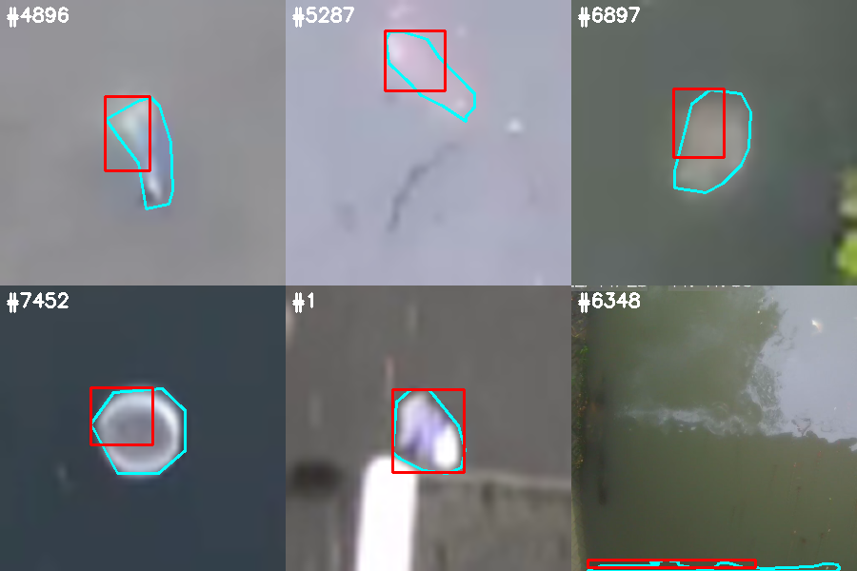
Hình 7. Kiểm định RiSID: polygon (xanh) khớp vật thể; hộp bao gốc (đỏ) chỉ phủ khoảng 2/3.
Mục tiêu: fine-tune YOLO-seg trên RiSID, công bố mAP trên tập test tách theo chuỗi, và so sánh trực tiếp với detector zero-shot hiện tại làm baseline; sau đó chạy lại toàn bộ đánh giá đầu–cuối ở mục 8–9.
12.2. Lộ trình
Giai đoạn | Nội dung
Trước Vòng Khu vực (10–11/10/2026) | Fine-tune trên RiSID; gán nhãn một tập video test để đo mAP, IDF1; tăng tốc suy luận
Vòng Chung kết (20–22/11/2026) | Camera cố định có hiệu chuẩn (m/s, hướng địa lý), optical flow; demo trực tuyến ổn định ≥ 48 giờ
Sau cuộc thi | Mạng nhiều camera và drone trên GIS; kết hợp lượng mưa, mực nước, thủy triều; mô hình dự báo theo thời gian (ConvLSTM); mô phỏng dòng vận chuyển rác

12.3. Khả năng ứng dụng thực tiễn
Sản phẩm có thể thí điểm tại một đoạn kênh có camera cố định cùng đơn vị vệ sinh đô thị, sau đó nhân rộng theo tuyến. Do tận dụng camera sẵn có và chạy trên phần cứng phổ thông, chi phí triển khai chủ yếu là máy tính biên và công vận hành; dữ liệu tích lũy cũng phục vụ quy hoạch điểm thu gom và đánh giá hiệu quả các chiến dịch làm sạch kênh rạch.
13. Lịch sử câu lệnh và hình ảnh minh chứng quá trình phát triển sản phẩm từ bản nháp đến khi hoàn thiện
- Thư mục Google Drive (Prompt Log, hình ảnh minh chứng, tài liệu kỹ thuật): [điền đường dẫn — mở quyền truy cập trước khi nộp]
- Kho mã nguồn: [điền đường dẫn GitHub] (có lịch sử commit).
Nội dung minh chứng gồm: toàn bộ lịch sử hội thoại với công cụ AI (kèm system prompt); ảnh chụp các phiên bản sản phẩm theo tiến trình ở mục 6; tệp kết quả results.json và ablation_offline.json; video chú thích; slide và kịch bản video.
Phân định đóng góp (Điều 5 Thể lệ)
Loại | Nội dung
Đội xây dựng và chịu trách nhiệm | Xác định bài toán và kịch bản ứng dụng; định hướng kiến trúc và logic rủi ro; thu thập video, ảnh thực địa; kiểm định dữ liệu và kết quả
AI hỗ trợ tạo ra | Phần lớn mã nguồn được viết với Claude Code (lập trình có AI hỗ trợ); đội rà soát, chạy kiểm thử và chịu trách nhiệm
Kế thừa nguồn mở | YOLO-World và Ultralytics, OpenCV, PyTorch, FastAPI, Leaflet, OpenStreetMap; dữ liệu RiSID (dự kiến sử dụng)

………, ngày …… tháng …… năm 2026
Đại diện đội thi
(Ký, ghi rõ họ tên)

